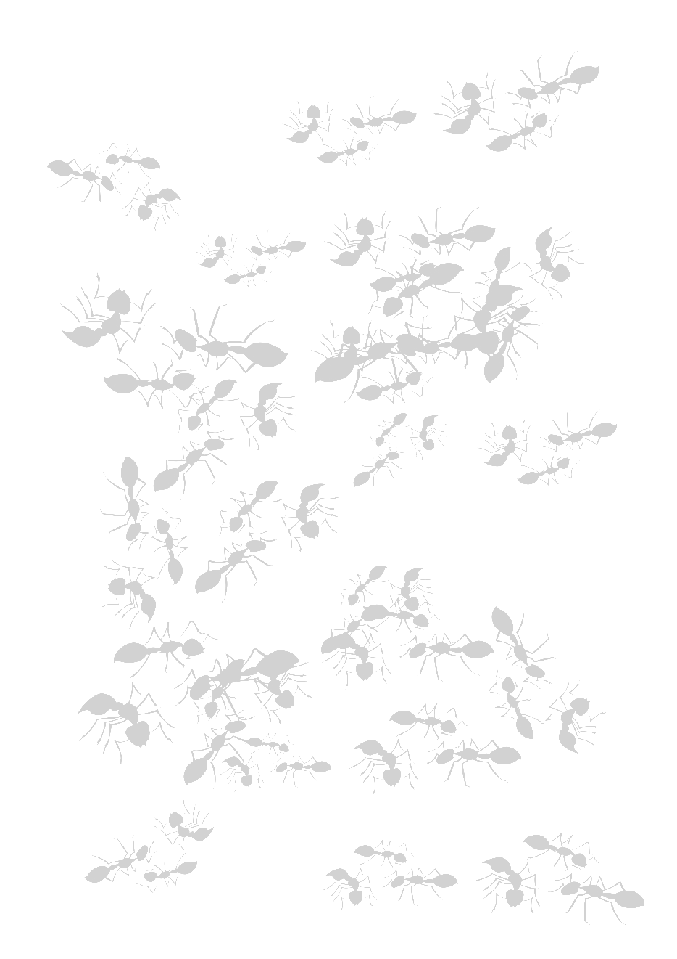
DOMENICA 12 MAGGIO 2019

dalle 10 alle 20
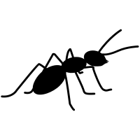
sogni, briciole e formiche

ECOMODULO del PARCO TESTONI
Via Mordacci, Parma

UN PIC NIC PLASTIC-FREE
per famiglie, bambole e supereroi

evento sociale aperto e gratuito

porta da mangiare e bere per la tua famiglia
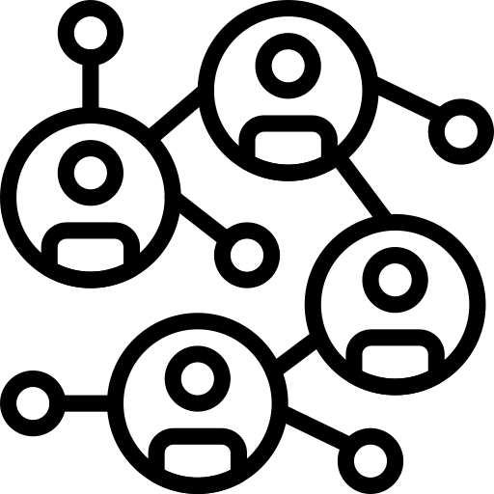
per informazioni: www.piknik.it

internet of humans

